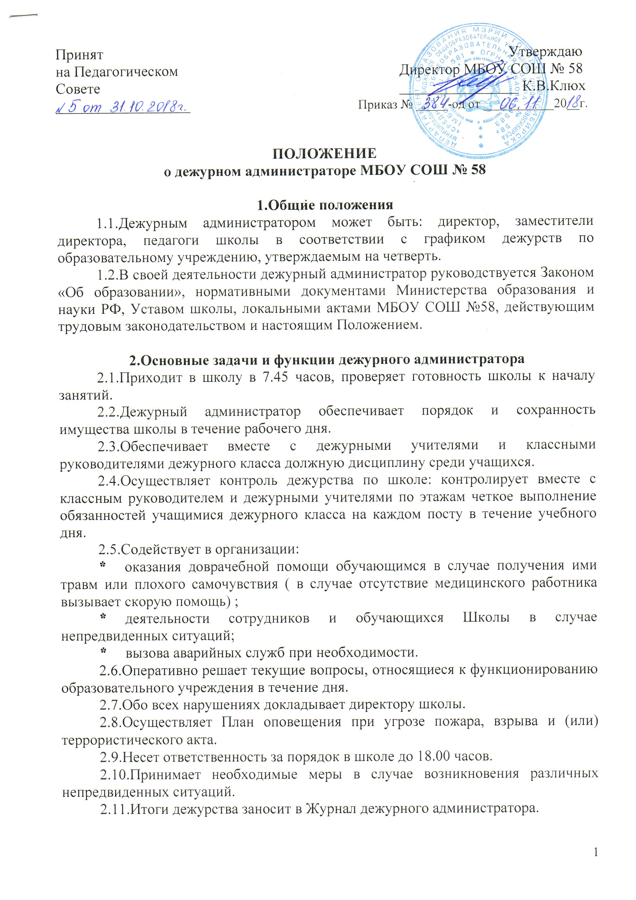

Принят Утверждаю
на Педагогическом Директор МБОУ СОШ № 58
Совете ________________ К.В.Клюх
__________________ Приказ № _____-од от ___________20__г.

ПОЛОЖЕНИЕ
о дежурном администраторе МБОУ СОШ № 58

1.Общие положения
1.1.Дежурным администратором может быть: директор, заместители директора, педагоги школы в соответствии с графиком дежурств по образовательному учреждению, утверждаемым на четверть.
1.2.В своей деятельности дежурный администратор руководствуется Законом «Об образовании», нормативными документами Министерства образования и науки РФ, Уставом школы, локальными актами МБОУ СОШ №58, действующим трудовым законодательством и настоящим Положением.

2.Основные задачи и функции дежурного администратора
2.1.Приходит в школу в 7.45 часов, проверяет готовность школы к началу занятий.
2.2.Дежурный администратор обеспечивает порядок и сохранность имущества школы в течение рабочего дня.
2.3.Обеспечивает вместе с дежурными учителями и классными руководителями дежурного класса должную дисциплину среди учащихся.
2.4.Осуществляет контроль дежурства по школе: контролирует вместе с классным руководителем и дежурными учителями по этажам четкое выполнение обязанностей учащимися дежурного класса на каждом посту в течение учебного дня.
2.5.Содействует в организации:
- оказания доврачебной помощи обучающимся в случае получения ими травм или плохого самочувствия ( в случае отсутствие медицинского работника вызывает скорую помощь) ;
- деятельности сотрудников и обучающихся Школы в случае непредвиденных ситуаций;
- вызова аварийных служб при необходимости.
2.6.Оперативно решает текущие вопросы, относящиеся к функционированию образовательного учреждения в течение дня.
2.7.Обо всех нарушениях докладывает директору школы.
2.8.Осуществляет План оповещения при угрозе пожара, взрыва и (или) террористического акта.
2.9.Несет ответственность за порядок в школе до 18.00 часов.
2.10.Принимает необходимые меры в случае возникновения различных непредвиденных ситуаций.
2.11.Итоги дежурства заносит в Журнал дежурного администратора.

3.Обязанности дежурного администратора
3.1.До начала учебных занятий:
- Проверить сохранность классных журналов.
- Ознакомиться с замечаниями предыдущего дежурного администратора в Журнале дежурного администратора .
- Провести линейку и инструктаж дежурного класса в 8:50 совместно с классным руководителем дежурного класса.
- Присутствовать при входе учащихся в школу.
- Вместе с классным руководителем дежурного класса следить за порядком в раздевалке и наличием сменной обуви у учащихся.
- Отметить опоздавших учеников.
- Проверить после звонка, все ли учителя вышли на работу, и принять меры по обеспечению замены отсутствующих.

3.2. Во время учебных занятий:
- Следить с классными руководителями дежурных классов за соблюдением санитарно-гигиенического режима на этажах и в помещениях школы.
- Следить за своевременным началом каждого урока.
- Контролировать соблюдение учащимися школы правил внутреннего распорядка в соответствии с имеющимся в школе Положением.
- Не допускать курения обучающихся в помещениях школы и на пришкольной территории.
- Не допускать выхода обучающихся во время учебных занятий за пределы школы.
- Следить за дежурством учителей на этажах.
- Оперативно реагировать на все случаи небрежного отношения к имуществу Школы:
- при получении информации о порче имущества учеником, немедленно проверить ее;
- в случае подтверждения факта порчи имущества: составить акт, обеспечить вызов родителей обучающегося, причинившего ущерб школе, проконтролировать устранение нарушений.
- В случае отсутствия диспетчера по замене следить за заменой уроков.
- Во время завтраков и обедов в школьной столовой организовать процесс питания и не допускать выноса продуктов из зала.

3.3. После учебных занятий:
- Установить порядок в раздевалке и в вестибюле во время выхода учащихся из школы вместе с дежурным классным руководителем и учащимися дежурного класса.
- Проследить, чтобы ни один ученик не оставался в школе без дела.
- Проверяет наличие классных журналов на 18.00 часов и делает соответствующую запись в Журнале дежурного администратора.

4.Права дежурного администратора
Дежурный администратор имеет право в пределах своей компетенции:
4.1.Принимать любые управленческие решения, касающиеся организации воспитательно-образовательного процесса во время своего дежурства.
4.2.Требовать от сотрудников школы соблюдения режима работы школы, Правил внутреннего трудового распорядка, расписания уроков, кружков, секций и т. п.
4.3.Давать обязательные распоряжения сотрудникам школы.
4.4.Привлекать к дисциплинарной ответственности обучающихся за проступки, дезорганизующие учебно-воспитательный процесс, в порядке, установленном правилами о поощрениях и взысканиях.
4.5.Ходотайствовать о привлечении к дисциплинарной ответственности сотрудников школы.
4.6.Ходотайствовать о представлении сотрудников и обучающихся школы к поощрению.
4.7.Запрещать учащимся самостоятельно покидать помещения образовательного учреждения во время учебного дня, а также в случае возникновения ЧС или угрозы террористического акта;
Дежурный администратор не имеет права в течение всего дежурства покидать образовательное учреждение без согласования с Директором образовательного учреждения.

5.Ответственность
5.1.За неисполнение или ненадлежащее исполнение без уважительных причин Устава и Правил внутреннего трудового распорядка школы, распоряжений директора школы и иных локальных нормативных актов, должностных обязанностей, установленных настоящей должностной инструкцией, в том числе за неиспользование предоставленных прав, дежурный администратор несет дисциплинарную ответственность в порядке, определенном трудовым законодательством.
5.2.За грубое нарушение трудовых обязанностей в качестве дисциплинарного взыскания может быть применено увольнение.
5.3.За применение, в том числе однократное, методов воспитания, связанных с физическим и психическим насилием над личностью обучающегося, дежурный администратор может быть освобожден от занимаемой должности в соответствии с трудовым законодательством и Законом РФ «Об образовании».
5.4.За нарушение правил пожарной безопасности, охраны труда, санитарно-гигиенических правил организации учебно-воспитательного процесса дежурный администратор привлекается к административной ответственности в порядке и в случаях, предусмотренных административным законодательством.
5.5.За причинение школе или участникам образовательного процесса ущерба (в том числе морального) в связи с исполнением (неисполнением) своих должностных обязанностей дежурный администратор несет ответственность в порядке и в пределах, установленных трудовым и гражданским законодательствами.

Инструкция
по действиям дежурного администратора
в момент возникновения пожара
1. Оповестить о пожаре пожарную охрану по телефону 01.
2. Организовать эвакуацию детей и сотрудников.
3. При необходимости и возможности отключить электроэнергию.
4. Осуществить руководство по тушению пожара имеющимися средствами.
5. Принять меры к эвакуации документов и материальных ценностей.
6. Организовать встречу пожарной команды для указания кратчайших путей подъезда зданию.

Инструкция
по действиям дежурного администратора при аварийных ситуациях
с системой теплоснабжения и водоснабжения

1.При возникновении аварийной ситуации немедленно сообщить о случившемся в аварийную дежурную службу.
2.Предоставить информацию директору школы.
3.Обеспечить доступ аварийной бригады к тепловому узлу, узлу водоснабжения, электрощитовой.
4.По устранению аварии закрыть объект, принять меры к устранению последствий аварии.

